Fit für den Winter

Um sicher und unbeschwert durch die kalte Jahreszeit kommen, hilft ein Winter-Check vom Experten in der Werkstatt. Außer Starterbatterie und Kühlerschutzmittel prüft der Fachmann die Beleuchtung, die Scheinwerfereinstellung, den Motorölstand, Reifendruck- und Profil und andere wichtige Komponenten.

Beim Winter-Check prüfen die Kfz-Profis alle wichtigen Komponenten und Flüssigkeiten und machen das Auto fit für die kalten Tage. (Bild: Communication Consultants)
In keinem anderen Monat bleiben so viele Autos liegen wie im Dezember. Fast 50 Prozent mehr defekte Fahrzeuge verzeichnen die Pannenstatistiken im letzten Monat Jahr für Jahr. Die häufigsten Ursachen für eine Autopanne im Winter sind Startprobleme wegen einer zu schwachen Batterie, gefolgt von defekten Generatoren und Anlassern. Richtig teuer kann es werden, wenn die Kühlflüssigkeit gefriert, denn dann sind häufig Motor und Kühler die Leidtragenden. In Kälte und Dunkelheit am Straßenrand anhalten zu müssen, ist unangenehm und manchmal sogar gefährlich. Man kann solchen unliebsamen Überraschungen aber zuvorkommen: Wer sein Auto rechtzeitig in der Werkstatt auf seine Wintertauglichkeit prüfen lässt, geht Problemen aus dem Weg. Vom eigenhändigen Nachfüllen des Kühlerschutzmittels raten die Profis aber ab. Greift man zum falschen Mittel, beschädigt man leicht Motor und Kühler.
In der kalten Jahreszeit beanspruchen Scheinwerfer, Sitzheizung oder Klimaanlage die Batterie besonders. Auch der Anlasser benötigt eine höhere Stromdosis, um den Motor in der Winterkälte zu starten. Temperaturen unter null Grad reduzieren die Batterieleistung zusätzlich. Die Experten in der Werkstatt prüfen alle wichtigen Komponenten und Flüssigkeiten und machen das Auto fit für die kalten Tage.

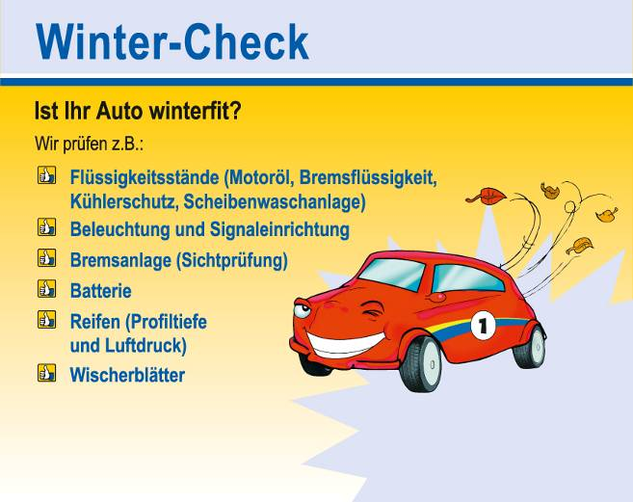
« Zurück
zum Sonderpreis
9,90 €
zzgl. Material

